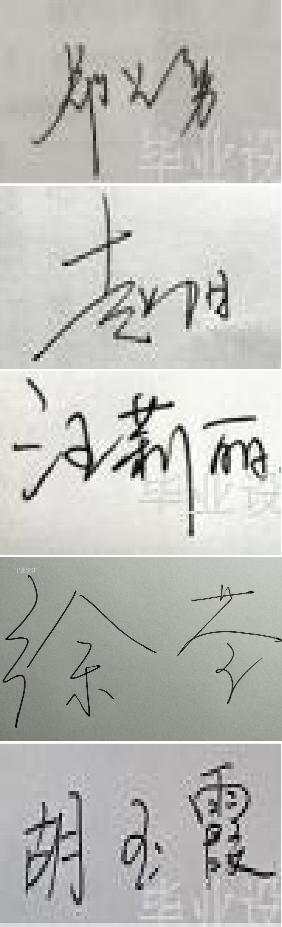安徽建筑大学毕业设计(论文)成绩表

|  |  |  |  |  |  |  |  |  |  |  |  |  |
| --- | --- | --- | --- | --- | --- | --- | --- | --- | --- | --- | --- | --- |
| 题目 | | 多参数水质监测系统研制 | | | | | | | | | | |
| 学生姓名 | | 夏庆生 | | 班级学号 | 17 通信②-  17205040229 | | | 专业 | 通信工程 | | | |
| 指导教师 | | 徐荃 | | | 指导单位 | | | 安徽建筑大学 | | | | |
| 评分内容 | | 具 体 要 求 | | | | | | | 总分 | | | 评分 |
| 学术水平与创  新 | | 论文有独到见解，有较高的学术水平或较大的实用价  值。 | | | | | | | 20 | | | 17.25 |
| 毕业设计（论  文）书写规范 | | 毕业设计（论文）格式规范，符合学校规定的毕业设  计（论文）撰写格式要求。 | | | | | | | 10 | | | 8.75 |
| 毕业设计（论文）介绍表达及回答表现 | | 内容全面，紧扣课题，突出重点，语言简练准确，实 物（软件）演示顺利。  回答问题正确，概念清楚，理论知识掌握扎实。 | | | | | | | 50 | | | 46.25 |
| 撰写（设计） 质量 | | 概念清楚，应用合理，结构严谨，逻辑性强，论证严 密，文字通顺，用语符合技术规范。图表清楚，质量 好，无表达错误，图内文字工整，图纸数量达到要 求。 | | | | | | | 20 | | | 17.5 |
| 答辩评分 | | 89.75 | | | | | | | | | | |
| 答辩小组成员 | 姓名 | | 职称 | | | 工作单位 | | | | 签名 | | |
| 郑长勇 | | 副教授 | | | 电子信息工程学院 | | | |  | | |
| 赵阳 | | 讲师 | | |  | | | |  | | |
| 汪莉丽 | | 副教授 | | |  | | | |  | | |
| 徐荃 | | 讲师 | | |  | | | |  | | |
| 胡玉霞 | | 讲师 | | |  | | | |  | | |
| 答辩小组意见 | 评语：  通过答辩  答辩小组组长（签名）：  2021 年 6 月 9 日 | | | | | | | | | | | |
| a.中期小组给定成绩 | | b.指导教师给定成绩 | | c.评阅教师给定成绩 | | | d.毕业答辩成绩 | | 总成绩（百分制） | | 总成绩（等级制） | |

|  |  |  |  |  |  |  |
| --- | --- | --- | --- | --- | --- | --- |
|  | | 27.3 | 25.8 | 35.9 | 89 | 良好 |
| 答辩委员会意见 | 通过答辩  答辩委员会主席（签名）:  学院公章  2021 年 6 月 9 日 | | | | | |

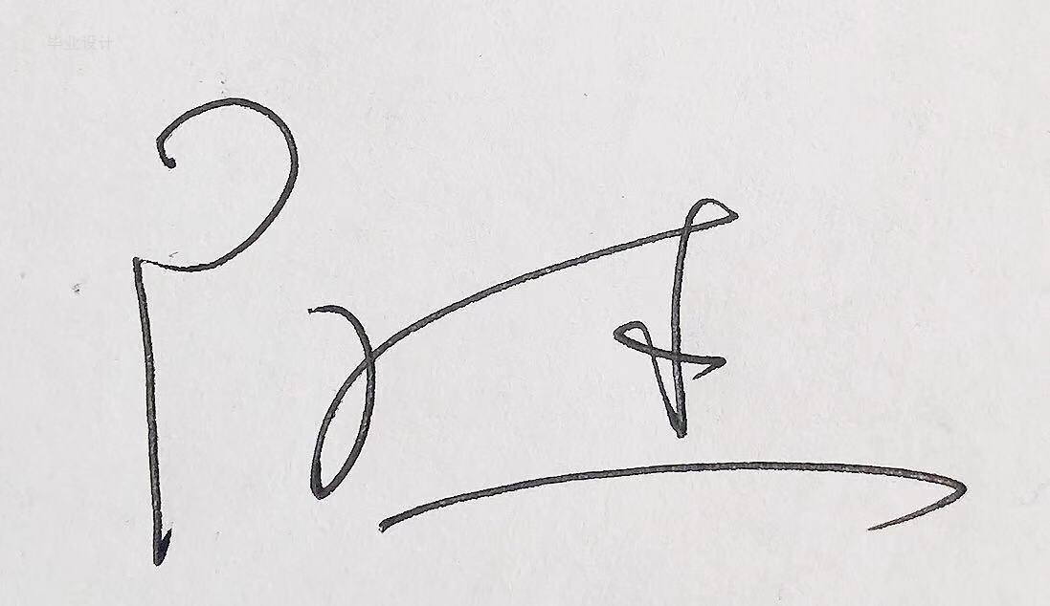注：本表总成绩由答辩小组负责评定